现有Cu、Cu O、CuSO₄、C、CO、CO₂六种物质，它们的反应关系如下图所示（图中每个字母分别代表上述六种物质中的一种）。
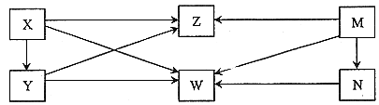
（1）物质Y的化学式为（ ）
A. Cu B. C C . CO D. CO₂
（2）物质Z的化学式为（ ）
A. Cu B. C C. CO D. CO₂
（3）物质W的化学式为（ ）
A. Cu B. CuSO₄ C. CuO D. CO₂
（4）物质N的化学式为（ ）
A. Cu B. CuSO₄ C. CuO D. CO₂
（5）物质M→N的化学方程式为（ ）
A. Cu＋H₂SO₄＝CuSO₄＋H₂↑
B. CuO＋H₂SO₄＝CuSO₄＋H₂O
C. CuO＋C Cu＋CO₂↑
D. CuO＋CO Cu＋CO₂
（6）物质X→W的化学方程式为（ ）
A. Cu＋H₂SO₄＝CuSO₄＋H₂↑
B. CuO＋H₂SO₄＝CuSO₄＋H₂O
C. CuO＋C Cu＋CO₂↑
D. CuO＋CO Cu＋CO₂
解析：
本题的转化关系比较复杂，但是基本思路仍是先分析Cu、CuO、CuSO₄、C、CO、CO₂六种物质之间的转化关系，再结合本题图示判断M、N、W、X、Y、Z具体是哪种物质，本题就变得比较简单了。在Cu、CuO、CuSO₄、C、CO、CO₂六种物质中，Cu 和CO₂主要作为生成物，所以可以这样分析这六种物质之间的转化关系。
答案：（1）C；（2）D；（3）A；（4）B；（5）B；（6）C

